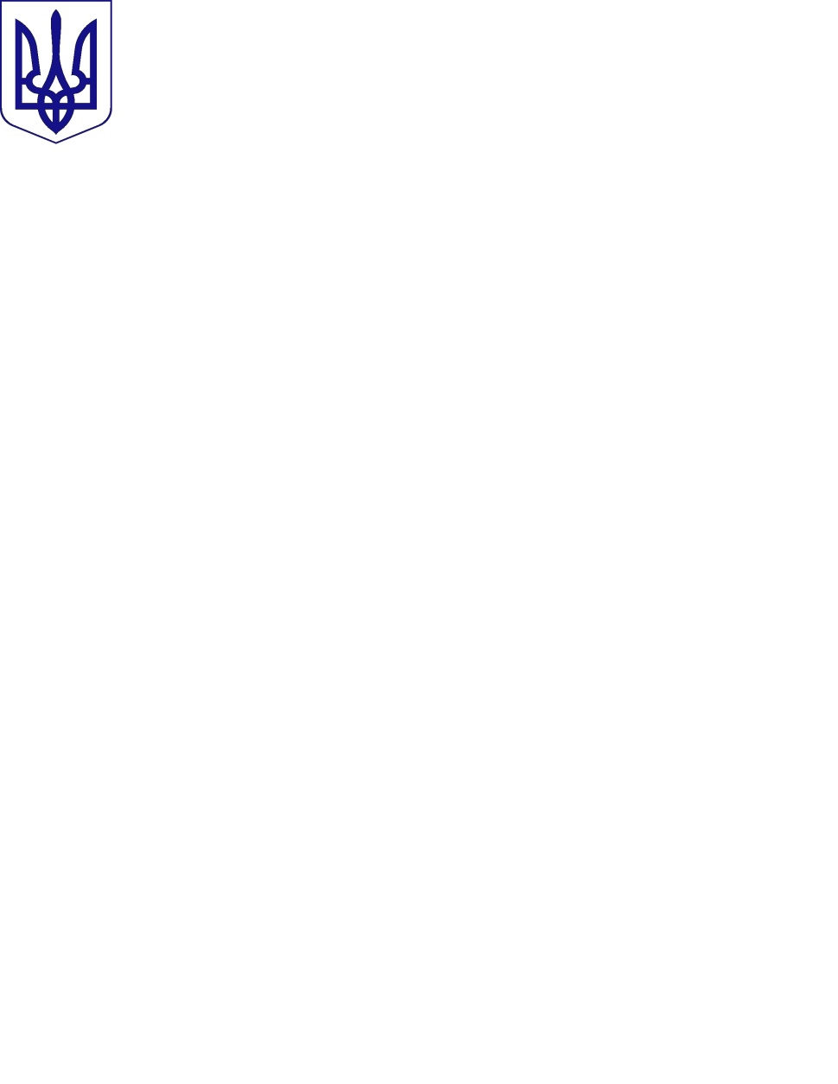

МІНІСТЕРСТВО ОСВІТИ І НАУКИ УКРАЇНИ

**УКРАЇНСЬКИЙ ДЕРЖАВНИЙ ЦЕНТР ПОЗАШКІЛЬНОЇ ОСВІТИ**

**(УДЦПО)**

Кловський узвіз 8, м. Київ, 01021; (044) 253-75-25; +38 (050) 566-89-50; +38 (097) 751-98-81

E-mail: [udcpoua@gmail.com](mailto:ukrc@i.ua); estetudcpo@gmail.com; texnudcpo@gmail.com; <http://udcpo.gov.ua>

C:\Documents and Settings\Admin\Рабочий стол\Бе.jpg

Від 22 березня 2023 р. № 03-23

На № ______ від ________ 20 ___ р.

|  |  |
| --- | --- |
|  | Директорам обласних та Київського міського центрів науково-технічної творчості учнівської молоді |

Про проведення Всеукраїнських відкритих змагань

учнівської молоді з ракетомодельного спорту (юніори)

та юних юних ракетомоделістів (юнаки)

(змішаний формат) (IV ранг)

Відповідно до наказу Міністерства освіти і науки України від 28.11.2022 № 1063 «Про затвердження Плану всеукраїнських і міжнародних організаційно-масових заходів з дітьми та учнівською молоддю на 2023 рік (за основними напрямами позашкільної освіти) та Плану семінарів-практикумів для педагогічних працівників позашкільних навчальних закладів на 2023 рік», у квітні-червні 2023 року відбудуться Всеукраїнські відкриті змагання учнівської з ракетомодельного спорту (юніори) та юних ракетомоделістів (юнаки) (змішаний формат) (IV ранг) (далі – Змагання). Умови проведення додаються.

До участі у Змаганнях запрошуються команди закладів позашкільної освіти та інших закладів, установ, організацій, що отримали виклик від Українського державного центру позашкільної освіти. До складу команди входять: учасники, 1 керівник команди та1 суддя.

Для участі у Змаганнях необхідно до 31 травня 2023 подати польотну документацію згідно умов проведення заходу.

Додаткова інформація за тел. у м. Київ: (099) 190-89-85, (067) 439-32-48 (контактна особа – Ігор Міленін).

Директор Геннадій ШКУРА

Ігор Міленін (099) 190-89-85

|  |  |
| --- | --- |
|  | Додаток  до листа УДЦПО  від 22.03.2023 № 03-23 |

Умови

проведення Всеукраїнських відкритих змагань учнівської молоді (юніори) з ракетомодельного спорту та юних ракетомоделістів (юнаки)

1. **Цілі та завдання**

1.1. Всеукраїнські відкриті змагання учнівської молоді (юніори) з ракетомодельного спорту та юних ракетомоделістів (юнаки) (далі – Змагання) проводяться відповідно до Закону України «Про освіту», Закону України «Про позашкільну освіту», Положення «Про Всеукраїнські відкриті заходи із спортивно-технічних видів спорту та інших напрямів технічної творчості серед дітей та учнівської молоді», затвердженого наказом Міністерства освіти і науки України від 13.11.2017 року № 1468, зареєстрованого в Міністерстві юстиції України 05.12.2017 року за №1471/31339 (далі – Положення).

1.2. Змагання проводяться з метою:

залучення учнівської молоді до технічної творчості та творчого розвитку;

сприяння популяризації та подальшого розвитку ракетомоделювання в Україні серед учнівської молоді;

підвищення рівня фізичної підготовки та технічної і практичної майстерності учасників;

залучення до змагань тимчасово переміщених осіб;

обмін досвідом роботи, щодо організації роботи ракетомодельних гуртків

формування в учасників високої патріотичної свідомості та відродження українських національних традицій.

1. **Строки і місце проведення змагань**

2.1. Подача польотних протоколів до 31.05.2023.

2.2. Початок суддівства з 01.06.2023.

2.3. Об'ява попередніх результатів після 03.06.2023

2.4. Об'ява остаточних результатів 06.06.2023

2.5. Закінчення суддівства 07.06.2023

1. **Організація та керівництво проведенням змагань**

3.1. Загальне керівництво організацією та проведенням Змагань здійснюється Українським державним центром позашкільної освіти (далі - УДЦПО) та Федерацією ракетомодельного спорту України (далі ФРМСУ).

3.2. Відповідальність за підготовку та безпосереднє проведення обласних етапів Змагань покладається на обласні та Київський міський центри науково-технічної творчості учнівської молоді, обласні відокремлені підрозділи ФРМСУ.

3.3. Організацію суддівства Змагань здійснює Головна суддівська колегія, склад якої затверджується УДЦПО (за поданням ФРМСУ). Суддівство обласних етапів Змагань здійснюють суддівські колегії, склад яких затверджується відповідними обласними центрами науково-технічної творчості учнівської молоді та узгоджуються з відокремленими підрозділами ФРМСУ регіону (за відсутності - методистами з ракетомодельного напрямку обласних центрів науково-технічної творчості).

3.4. В умовах дії на території України воєнного стану у зв’язку із триваючою широкомасштабною збройною агресією російської федерації проти України відповідно до Указу Президента України від 24 лютого 2022 року № 64/2022 «Про введення воєнного стану в Україні», затвердженого Законом України від 24 лютого 2022 року 2102-ІХ (зі змінами, внесеними Указом Президента України від 14 березня 2022 року № 133/2022, затвердженим Законом України від 15 березня 2022 року № 2119-ІХ, Указом Президента України від 18 квітня 2022 року № 259/2022, затвердженим Законом України від 21 квітня 2022 року № 2212-ІХ, Указом Президента України від 17 травня 2022 року № 341/2022, затвердженим Законом України від 22.05.2022 № 2263-ІХ, Указом Президента України від 12.08.2022 № 573/2022, затвердженим Законом України від 15.08.2022 № 2500-ІХ та Указом Президента України від 07.11.2022 № 757/2022, затвердженого Законом України від 16.11.2022 № 2738-ІХ), проведення змагання здійснюється з дотриманням вимог Законів України «Про національну безпеку України» та «Про правовий режим воєнного стану» та наказу Мінмолодьспорту від 28.05.2022 № 1587 «Про деякі питання проведення всеукраїнських спортивних заходів в умовах воєнного стану» (зі змінами).

3.5. Організація та проведення змагання здійснюється із дотриманням Закону України «Про забезпечення функціонування української мови як державної». Відповідальним за його виконання є головний суддя та учасники змагань.

3.6. Під час проведення змагань, з метою вшанування світлої пам'яті, громадянської відваги і самовідданості, сили духу, стійкості та героїчного подвигу воїнів, полеглих під час виконання бойових завдань із захисту державного суверенітету та територіальної цілісності України, мирних громадян, які загинули унаслідок збройної агресії Російської Федерації проти України, відповідно до Указу Президента України від 16 березня 2022 року № 143/2022 «Про загальнонаціональну хвилину мовчання за загиблими внаслідок збройної агресії Російської Федерації проти України», проводити щоденно о 09 годині 00 хвилин загальнонаціональну хвилину мовчання за співвітчизниками, загиблими внаслідок збройної агресії Російської Федерації проти України.

3.7. У місці проведення урочистої частини змагання встановлюється Державний Прапор України з дотриманням вимог шанобливого ставлення до нього та символіка організатора змагання. Урочиста частина змагання розпочинається виконанням Державного Гімну України. Ведення урочистої частини змагання відбувається державною мовою.

3.8. Відповідальність за підготовку місця змагання, дотримання діючих вимог режимних, безпекових та протиепідемічних заходів та безпосереднє проведення Змагань покладається на заклад позашкільної освіти на базі якого проводиться захід та головну суддівську колегію, персональний склад якої затверджує цей заклад.

3.9. Змагання проводяться за умови дотримання карантинних норм, а також інших вимог законодавства в частині запровадження посилених протиепідемічних заходів на території їз значним поширенням гострої респіраторної хвороби COVID-19, спричиненої коронавірусом SARSCoV-2, з урахуванням фактичних обставин щодо епідемічної ситуації та зонування на дату проведення змагань, і відповідно до вимог одночасного перебування учасників (спортсменів, тренерів, суддів) у спортивній споруді (місці проведення змагань).

Проведення змагань відбувається без глядачів за умови дотримання учасниками відповідних санітарних і протиепідемічних заходів та здійснення обов’язкового щоденного контролю стану здоров’я учасників.

3.10. Змагання проводяться відповідно до даних Умов.

1. **Учасники змагань**

4.1. До участі у Змаганнях запрошуються команди закладів позашкільної освіти України та інших закладів, установ, організацій, які отримали лист-виклик від УДЦПО.

4.2. Команда, яка бере участь у Змаганнях формується, як правило, з числа переможців учасників змагань попередніх етапів (районних та міських).

4.3. До складу команди входить учнівська молодь віком до 15 років включно, 1тренер-керівник, 1 суддя першої категорії.

4.4. Кількісний склад команди не повинен перевищувати 3-х учасників у кожному класі моделей.

1. **Характер заходу**

5.1. Програма Змагань передбачає проведення особисто-командної першості з моделей класів:

Г-3-А (модель ракети з гумовою катапультою на тривалість польоту з парашутом);

Г-6-А(модель ракети з гумовою катапультою на тривалість польоту зі стрічкою);

П-1-2 (пневматична ракета на дальність польоту);

Теоретичний залік. (Питання з історії космонавтики розміщені на сайті <https://udcpo.com.ua/rocketmodel_ntn/> ).

5.2. До командного заліку зараховуються кращі результати двох учасників від команди у кожному класі моделей.

5.3. Для участі в змаганнях у класі Г-3-А учасник може зареєструвати три моделі на основні тури. На додатковий тур модель не реєструється. Максимальний час польоту в основному турі – 120 секунд. У додатковому турі максимальний час польоту не обмежується.

5.4. Для участі у змаганнях в класі моделей Г-6-А реєструються три моделі на три тури. На додатковий тур модель не реєструється. Максимальний час польоту – 120 секунд. У додатковому турі час польоту не обмежується.

5.5. Для участі у змаганнях в класі моделей П-1-2 реєструються дві моделі на три тури.

1. **Загальні вимоги до моделей ракет**

6.1. Моделі ракет, що беруть участь у Змаганнях, мають бути виготовлені з доступних матеріалів (паперу, пінопласту, деревини без застосування скловуглепластику, значних металевих частин), за безпечною “паперовою” технологією, та мають мінімальний радіус оголовка обтічника не менш 4 мм.

6.2. Кожна модель, що бере участь у Змаганнях, має мати зовні на корпусі або стабілізаторах чітко позначений клас моделі, ініціали учасника та порядковий номер моделі (літери і цифри − розміром не менше ніж 1 см.).

6.3. Для позначки суддівської колегії на зовнішній поверхні моделі має бути зона світлого кольору з лінійними розмірами 1х3 см.

6.4. Всі моделі мають бути різнокольоровими.

**7. Технічні вимоги до моделі класу Г-6-А**

7.1. Довжина та діаметр корпусу моделі повинні бути довжиною не менш 250 мм, діаметром 13 мм .

7.2. Стрічка повинна бути виготовлена з будь-якого неперфорованого матеріалу (папір, плівка, тканина) зі співвідношенням ширини до довжини не менш як 1:10,

7.3. Маса гуми в катапульті для запуску моделі не має бути більш 10 грамів.

7.4. Катапульта може бути ручною у вигляді рогатки або стаціонарною, як стартова установка.

1. **Технічні вимоги до моделей класу Г-3-А**

8.1. Довжина та діаметр корпусу моделі повинні бути довжиною не менш 250, мм, діаметром 13 мм.

8.2. Максимальний діаметр купола парашута − 100 мм.

8.3. Маса гуми в катапульті для запуску моделі не має бути більш 10 грамів.

8.4. Катапульта може бути ручною у вигляді рогатки або стаціонарною, як стартова установка.

**9. Технічні вимоги до моделі П-1-2**

9.1. Довжина моделі не має бути менш ніж 250 мм, а діаметр корпусу моделі − не менш13 мм.

9.2. Максимальний об’єм пляшки для запуску моделі − 2000 см х3.

9.3. Запуск моделі відбувається за допомогою натискання учасником змагань однією ногою (без сторонньої допомоги) на пластикову пляшку стартового пристрою, який може забезпечувати любий необхідний кут запуску. Запуск може відбуватись як в приміщенні, так і на любій відкритій площадці. В усіх випадках, начальник старту забезпечує необхідні умови проведення Змагань цього класу моделей ракет з безпекової точки зору. У «коридорі» польоту моделі не має права знаходитись ніхто з учасників Змагань. Бригада вимірювачів проводить заміри з лінії старту до точки приземлення за допомогою нерозтяжної рулетки, тільки після приземлення моделі. Результат, показаний учасником складається з суми результатів трьох турів. Результат в кожному турі вимірюється в метрах, округлених до цілого значення в меншу сторону.

**10. Умови визначення першості та нагородження переможців**

**та призерів Змагань**

10.1. Місце учасника у особистій першості в кожному класі моделей визначається за найбільшою кількістю очок, набраних учасником Змагань.

10.2. Місце команди в командній першості Змагань у кожному класі моделей визначається за сумою очок, набраних двома кращими учасниками Змагань.

10.3. Загальнокомандна першість визначається за найменшою сумою зайнятих місць в усіх класах моделей (Г-3-А,Г-6-А, П-1-2 **+** теоретичний залік ).

10.4. Теоретичний залік є окремим класом моделей. Кожен учасник змагань при проходженні мандатної комісії має відповісти на три питання білета, які структурно поділяються на: історія розвитку космонавтики, РКТ; конструкція, технологія побудови моделі; правила проведення змагань з ракетомодельного спорту в Україні (2011 рік з доповненнями), правила техніки безпеки на стартовому майданчику. З теоретичного заліку до командного результату йдуть два найкращих результати від команди.

10.5. Переможці та призери Змагань у особистій першості нагороджуються дипломами УДЦПО відповідних ступнів.

10.6. Команда-переможець нагороджується Кубком та дипломом УДЦПО.

Команди-призери нагороджується дипломами УДЦПО відповідних ступенів.

10.7. Керівники команд-призерів нагороджуються грамотами УДЦПО.

**11. Строки та порядок подання документації**

11.1. Підсумкові польотні протоколи команд-учасниць Змагань подаються:

a) у електронному вигляді після закінчення змагань на адреси: [deniskhmil.dk@gmail.com](mailto:deniskhmil.dk@gmail.com) та [combatmilenin@ukr.net](mailto:combatmilenin@ukr.net) ;

б) у сканованому вигляді з підписами відповідальних осіб та печаткою до 31 травня 2023 року на адресу [texn@i.ua](mailto:texn@i.ua) та [combatmilenin@ukr.net](mailto:combatmilenin@ukr.net).

11.2. Для об’єктивності підведення підсумків змагань та оформлення результатів, до 31 травня 2023 на адресу [texn@i.ua](mailto:texn@i.ua) та [combatmilenin@ukr.net](mailto:combatmilenin@ukr.net) надається:

а) заявка у «WORD –форматі» (додаток 1) на участь у Змаганнях;

б) УДЦПО залишає за собою право, у випадку спірної ситуації, затребувати скановані свідоцтва про народження (документи, що посвідчують особу) або учнівські (студентські) квитки учасників або інший офіційний документ, який дає змогу визначити вік учасника.

**12. Інші умови**

12.1. Змагання проводяться відповідно до даних Умов.

12.2. Питання не врегульовані цими Умовами вирішуються відповідними оргкомітетами.

|  |  |
| --- | --- |
|  | Додаток  До Умов проведення Всеукраїнських відкритих змагань учнівської молоді (юніори) з ракетомодельного спорту та юних ракетомоделістів (юнаки) (змішаний формат) |

ЗАЯВКА

на участь у Всеукраїнських відкритих змаганнях учнівської молоді (юніори)

з ракетомодельного спорту та юних ракетомоделістів (юнаки) (змішаний формат)

__________________________________________________________________

(назва організації)

просить допустити до участі у змаганнях збірну команду у складі:

|  |  |  |  |  |  |  |
| --- | --- | --- | --- | --- | --- | --- |
| № з/п | Клас моделі | Прізвище, ім’я учасника | Дата народження | Школа/ навчальний заклад | Клас/група | Домашня адреса |
|  |  |  |  |  |  |  |
|  |  |  |  |  |  |  |
|  |  |  |  |  |  |  |
|  |  |  |  |  |  |  |
|  |  |  |  |  |  |  |
|  |  |  |  |  |  |  |
|  |  |  |  |  |  |  |

Керівник команди_________________________________________________

Суддя _________________________________________________

Директор________________________________________________________